Справка методической декады
«Молодой педагог: перспективы профессионального и личностного роста в условиях современного образования»

В соответствии с планом управления образованием администрации Эрзинского кожууна и в целях актуализации методической работы в ОО и повышения авторитета, престижа руководителей и педагогических работников, включения учителей в творческий педагогический поиск, совершенствования педагогического мастерства учителей-предметников в МБОУ СОШ с.Бай-Даг проходила методическая декада молодых педагогов с 24 октября по 4 ноября 2022 года.
Цель: Создание педагогических условий для профессионального становления молодого учителя.
Задачи: 1. Изучение новинок в методической литературе в целях совершенствования педагогической деятельности. 2. Освоение нового содержания технологий и методов педагогической деятельности. 3. Использование современных технологий, методов и приемов коррекции и развития как условие оптимизации процесса обучения детей.

Декада проходила по утвержденному плану-графику:

№ п.п | Мероприятие | Дата проведения | Категория участников | Ответственные
1 | Открытие Декады молодого педагога. Приветствие участников Декады молодого педагога. | 24 октября | Педагоги | Хорлуу А.А.
3 | Открытые занятия молодых педагогов | 27 октября | Молодые педагоги | Дирчинчап Д.Д.
4 | Предметные олимпиады молодых педагогов по предметам | 25 октября | Молодые педагоги | Дандаа Т.В.
5 | День карьерного роста молодого педагога: 1.модель непрерывного повышения профессионального роста педагогов 2. пути совершенствования речи педагога 3. психолого-педагогические риски карьерного роста 4. модель аттестации 5. имидж молодого педагога | 27  октября | Педагогические работники | Хорлуу А.А.  Дирчинчап Д.Д.  Дамба М.М.  Дирчинчап Д.Д.,  Дандаа Т.В.
6 | Час консультации для молодых педагогов (консультанты: директора, ЗДУМР, специалисты УО, руководители ШУМО и МУМО) | 26 октября | Педагогические работники | Дирчинчап Д.Д.
7 | Презентация опыта работы молодых педагогов ОУ | 1 ноября | Молодые педагоги | Молодые педагоги
8 | Тематический педсовет «Молодой педагог: перспективы профессионального и личностного роста в условиях современного образования» | 2 ноября | Молодые педагоги | Дирчинчап Д.Д.

В рамках декады были рассмотрены основные типы уроков в формате ФГОС. Учителя познакомили нас с различными формами проведения современных уроков. Открытие предметной декады состоялось 24 октября. Все учащиеся были ознакомлены с планом проведения недели и мероприятиями, проводимыми по классам и в общешкольном масштабе. Следует отметить, что в течение методической декады педагоги имели возможность побывать на различных по содержанию, теме, структуре открытых уроках. Проводимые уроки отмечались разнообразием приёмов и методов обучения, форм организации урока. Все молодые учителя показали свое педагогическое мастерство, поделились опытом проведения уроков с использованием инновационных технологий. Учащиеся на уроках показали хороший уровень самоорганизации, выполнения поставленных задач, в достаточной степени – уровень владения универсальными учебными действиями.
Итоги проведения методической декады молодых педагогов были подведены на заседании МО начальных классов. По результатам проведения методической декады можно сделать следующие выводы: Учителя применяют на уроках элементы современных педагогических технологий и методик преподавания: проблемного обучения, интерактивные, групповые методы работы, разнообразные творческие методики. В особенности использовании в своей работе современные технические средства, ИКТ, можно выделить учителя физики, Бумбажай Чинчи Алексеевну.
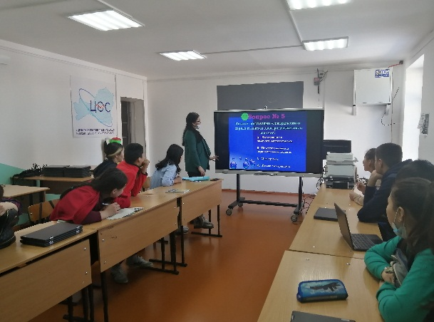
Бумбажай Ч.А. урок физики 10 класс.
Учащиеся на уроках показали хороший уровень самоорганизации, высокий уровень выполнения поставленных задач, в достаточной степени – уровень владения универсальными учебными действиями. А также мы убедились, что в век технологий наши молодые педагоги не забывают о здоровьесберегающих образовательных технологий обучения. В особенности хочется отметить учителя английского языка, Минчээ Сайзану Юрьевну: наглядный материал в начальной школе, принципиально, использует в печатном виде, когда молодым свойственно в пользоваться больше в электронном виде.
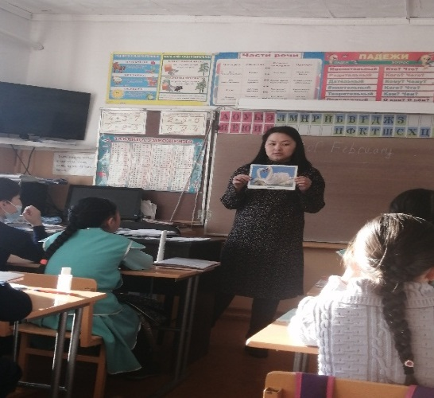
Минчээ С.Ю. урок английского языка 4 класс.
Проведенные мероприятия свидетельствуют не только о высоком уровне преподавательской деятельности, но и о проводимой в системе внеурочной и внеклассной воспитательной работе с обучающимися. Все учителя в ходе проведения методической декады проявили хорошие организаторские способности, создали праздничную творческую атмосферу.
В качестве недочетов и перспектив можно определить следующее: Учителям следует увеличить число взаимопосещений уроков. Активнее использовать на уроках методы частично-поисковой, исследовательской деятельности, иных современных методик преподавания. Обратить внимание и провести инструктаж о требованиях к использованию ТСО на уроках. Обратить внимание на преобладание фронтальной работы на уроках, следует разнообразить применение групповых и индивидуальных форм обучения, дифференциации обучения. Продолжить работу по внедрению инновационных технологий системно-деятельностного подхода, направленных на повышение эффективности и качества образования в школе в условиях ФГОС. Итогами предметной методической недели молодых педагогов стали: методические материалы (фотоматериалы, компьютерные презентации, разработки уроков и др.); обобщение коллективного педагогического опыта; обобщение индивидуального педагогического опыта.
ЗДМР: Дирчинчап Д.Д.

